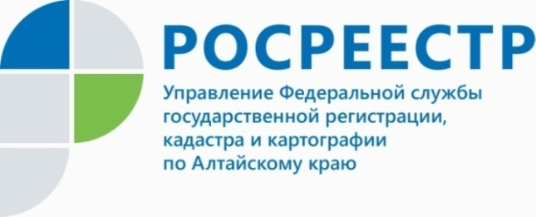
ПРЕСС-РЕЛИЗ

9 февраля руководитель Управления Росреестра по Алтайскому краю

ответит на вопросы жителей Алтайского края

в рамках «прямой» телефонной линии

Краевое Управление Росреестра 9 февраля проведет «прямую» телефонную линию для жителей региона. Желающие могут задать вопросы, касающиеся учетно-регистрационной сферы, постановки на кадастровый учет, предоставления государственных услуг в электронном виде, государственного земельного контроля (надзора). На все интересующие вопросы ответит руководитель Управления Росреестра по Алтайскому краю Калашников Юрий Викторович.
Звонки на «прямую линию» принимаются с 10.00 до 12.00 по телефону:
8 (3852) 29 17 41

Об Управлении Росреестра по Алтайскому краю
Управление Федеральной службы государственной регистрации, кадастра и картографии по Алтайскому краю (Управление Росреестра по Алтайскому краю) является территориальным органом Федеральной службы государственной регистрации, кадастра и картографии (Росреестр), осуществляющим функции по государственной регистрации прав на недвижимое имущество и сделок с ним, по оказанию государственных услуг в сфере осуществления государственного кадастрового учета недвижимого имущества, землеустройства, государственного мониторинга земель, государственной кадастровой оценке, геодезии и картографии. Выполняет функции по организации единой системы государственного кадастрового учета и государственной регистрации прав на недвижимое имущество, инфраструктуры пространственных данных РФ. Ведомство осуществляет федеральный государственный надзор в области геодезии и картографии, государственный земельный надзор, государственный надзор за деятельностью саморегулируемых организаций кадастровых инженеров, оценщиков и арбитражных управляющих. Подведомственное учреждение Управления - филиал ФГБУ «ФКП Росреестра» по Алтайскому краю. Руководитель Управления, главный регистратор Алтайского края - Юрий Викторович Калашников.
Контакты для СМИ
Пресс-служба Управления Росреестра по Алтайскому краю
Рыбальченко Елена
+7 913 085 82 12
+7 (3852) 29 17 33
Слободянник Юлия
+7 963 502 60 25
+7 (3852) 29 17 28
22press_rosreestr@mail.ru
www.rosreestr.ru
656002, Барнаул, ул. Советская, д. 16

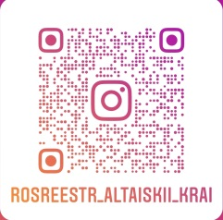
Подписывайтесь на нас в Инстаграм: rosreestr_altaiskii_krai

